新桥街道中心幼儿园小五班幼儿今日动态
2026.3.24 星期二 天气：阴转小雨
一、来园篇：
今日来园人数26人，6人请假。
丁奕辰、黄宇泽、戴金轩、白宇阳、李景行、张存熙、朱子元、郭闻政、赵永辰、郭旭、刘砚宁、刘熠赫、万昱舒、高研、范诗婷、孙若黎、王以沫、蒲书瑶、杨岑玥、王清羽、钟苡橙、马欣雨、陈锦瑜、陆悠悠、周昕妤、姚远能自主进教室、尝试绕好水杯带、签到，接着根据自己的兴趣选择区域游戏。
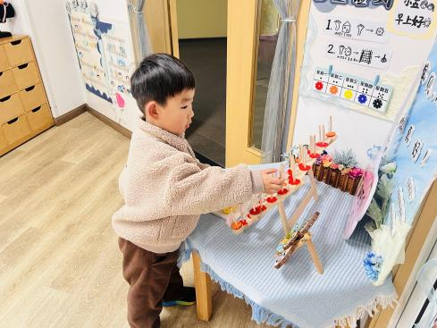 | 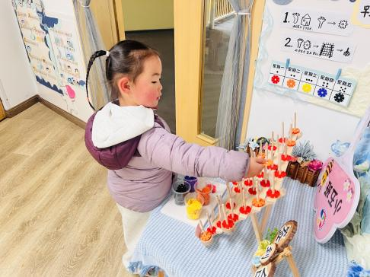 | 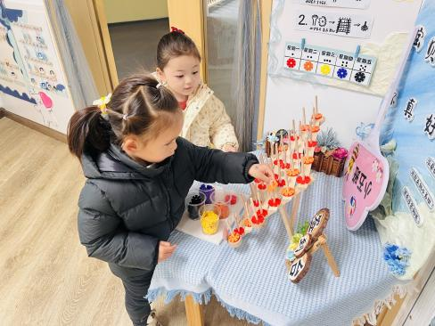
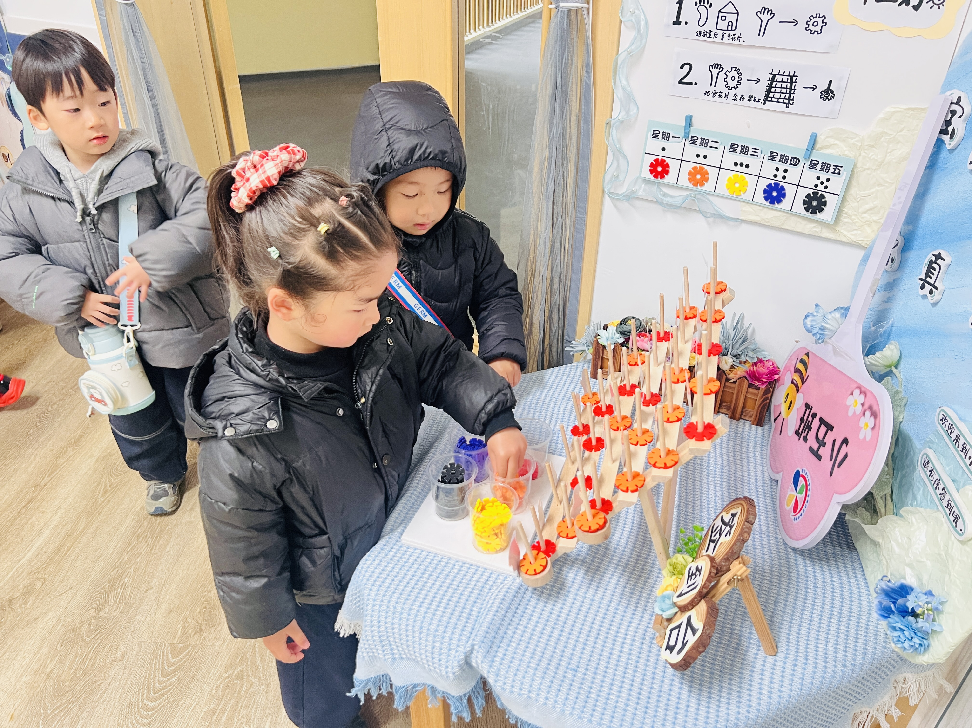 | 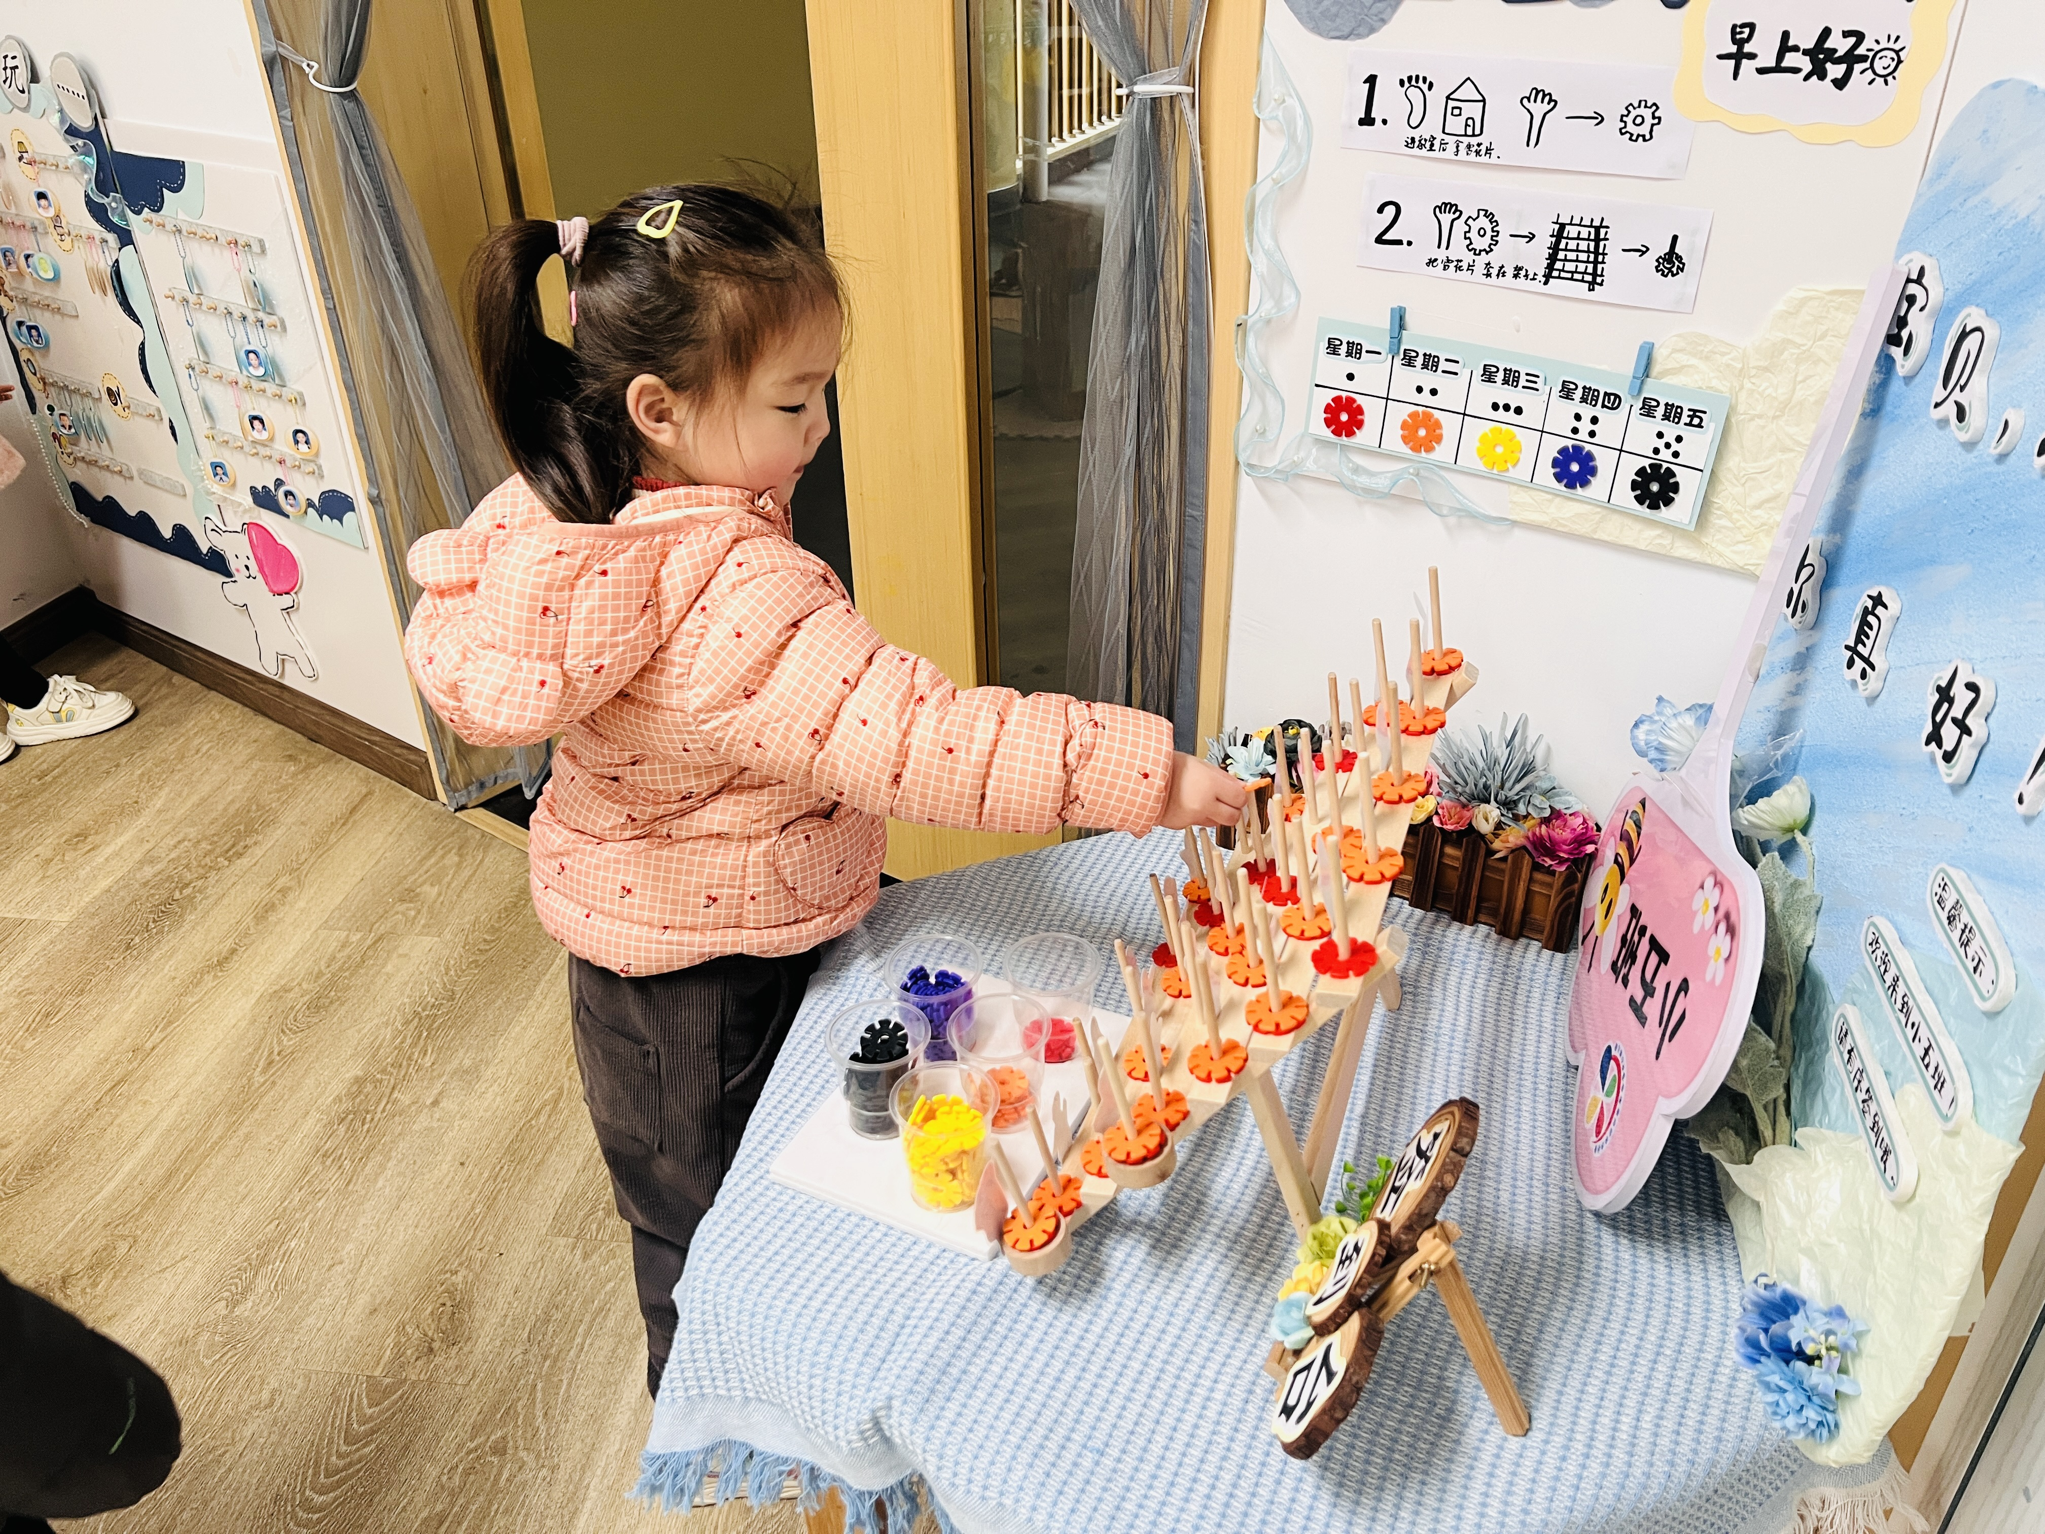 | 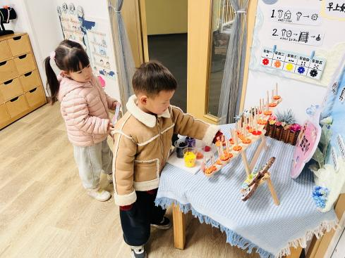
二、点心篇：
今天的早点是牛奶、花卷、每日坚果。宝贝们在提醒下能自主进行吃早点、漱口、擦嘴巴。
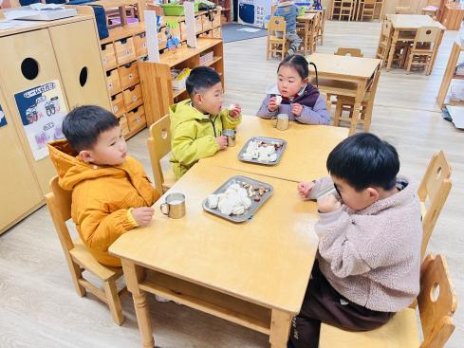 | 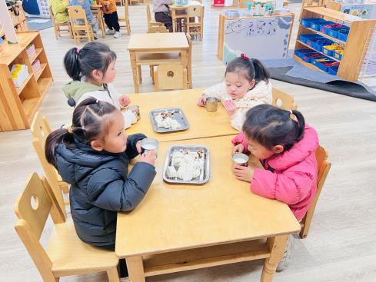 | 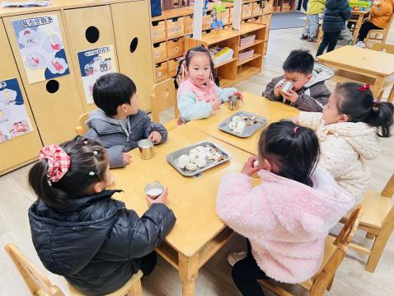
三、区域游戏篇：
今天宝贝们根据自己兴趣选择区域游戏。
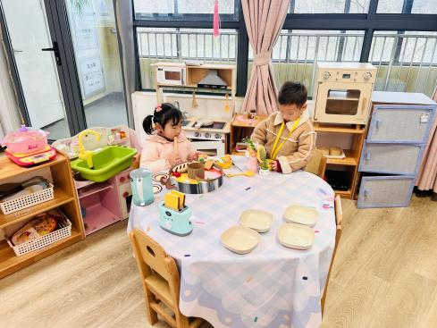 | 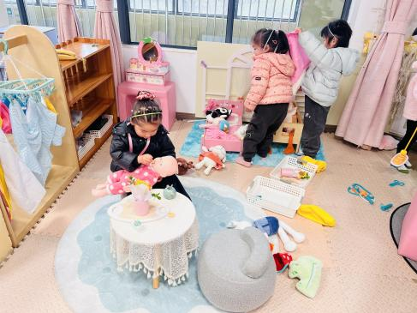 | 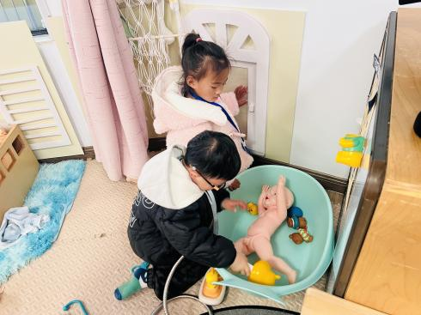
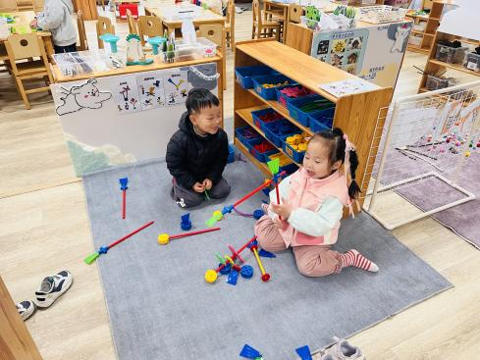 | 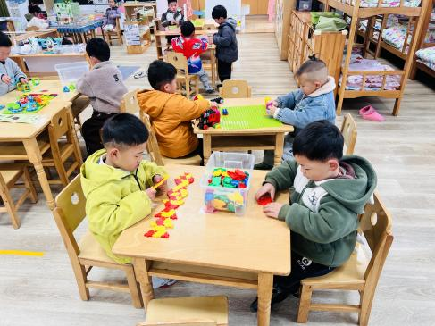 | 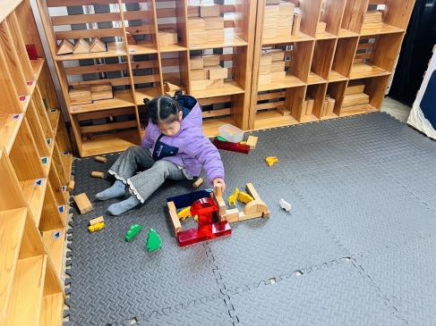
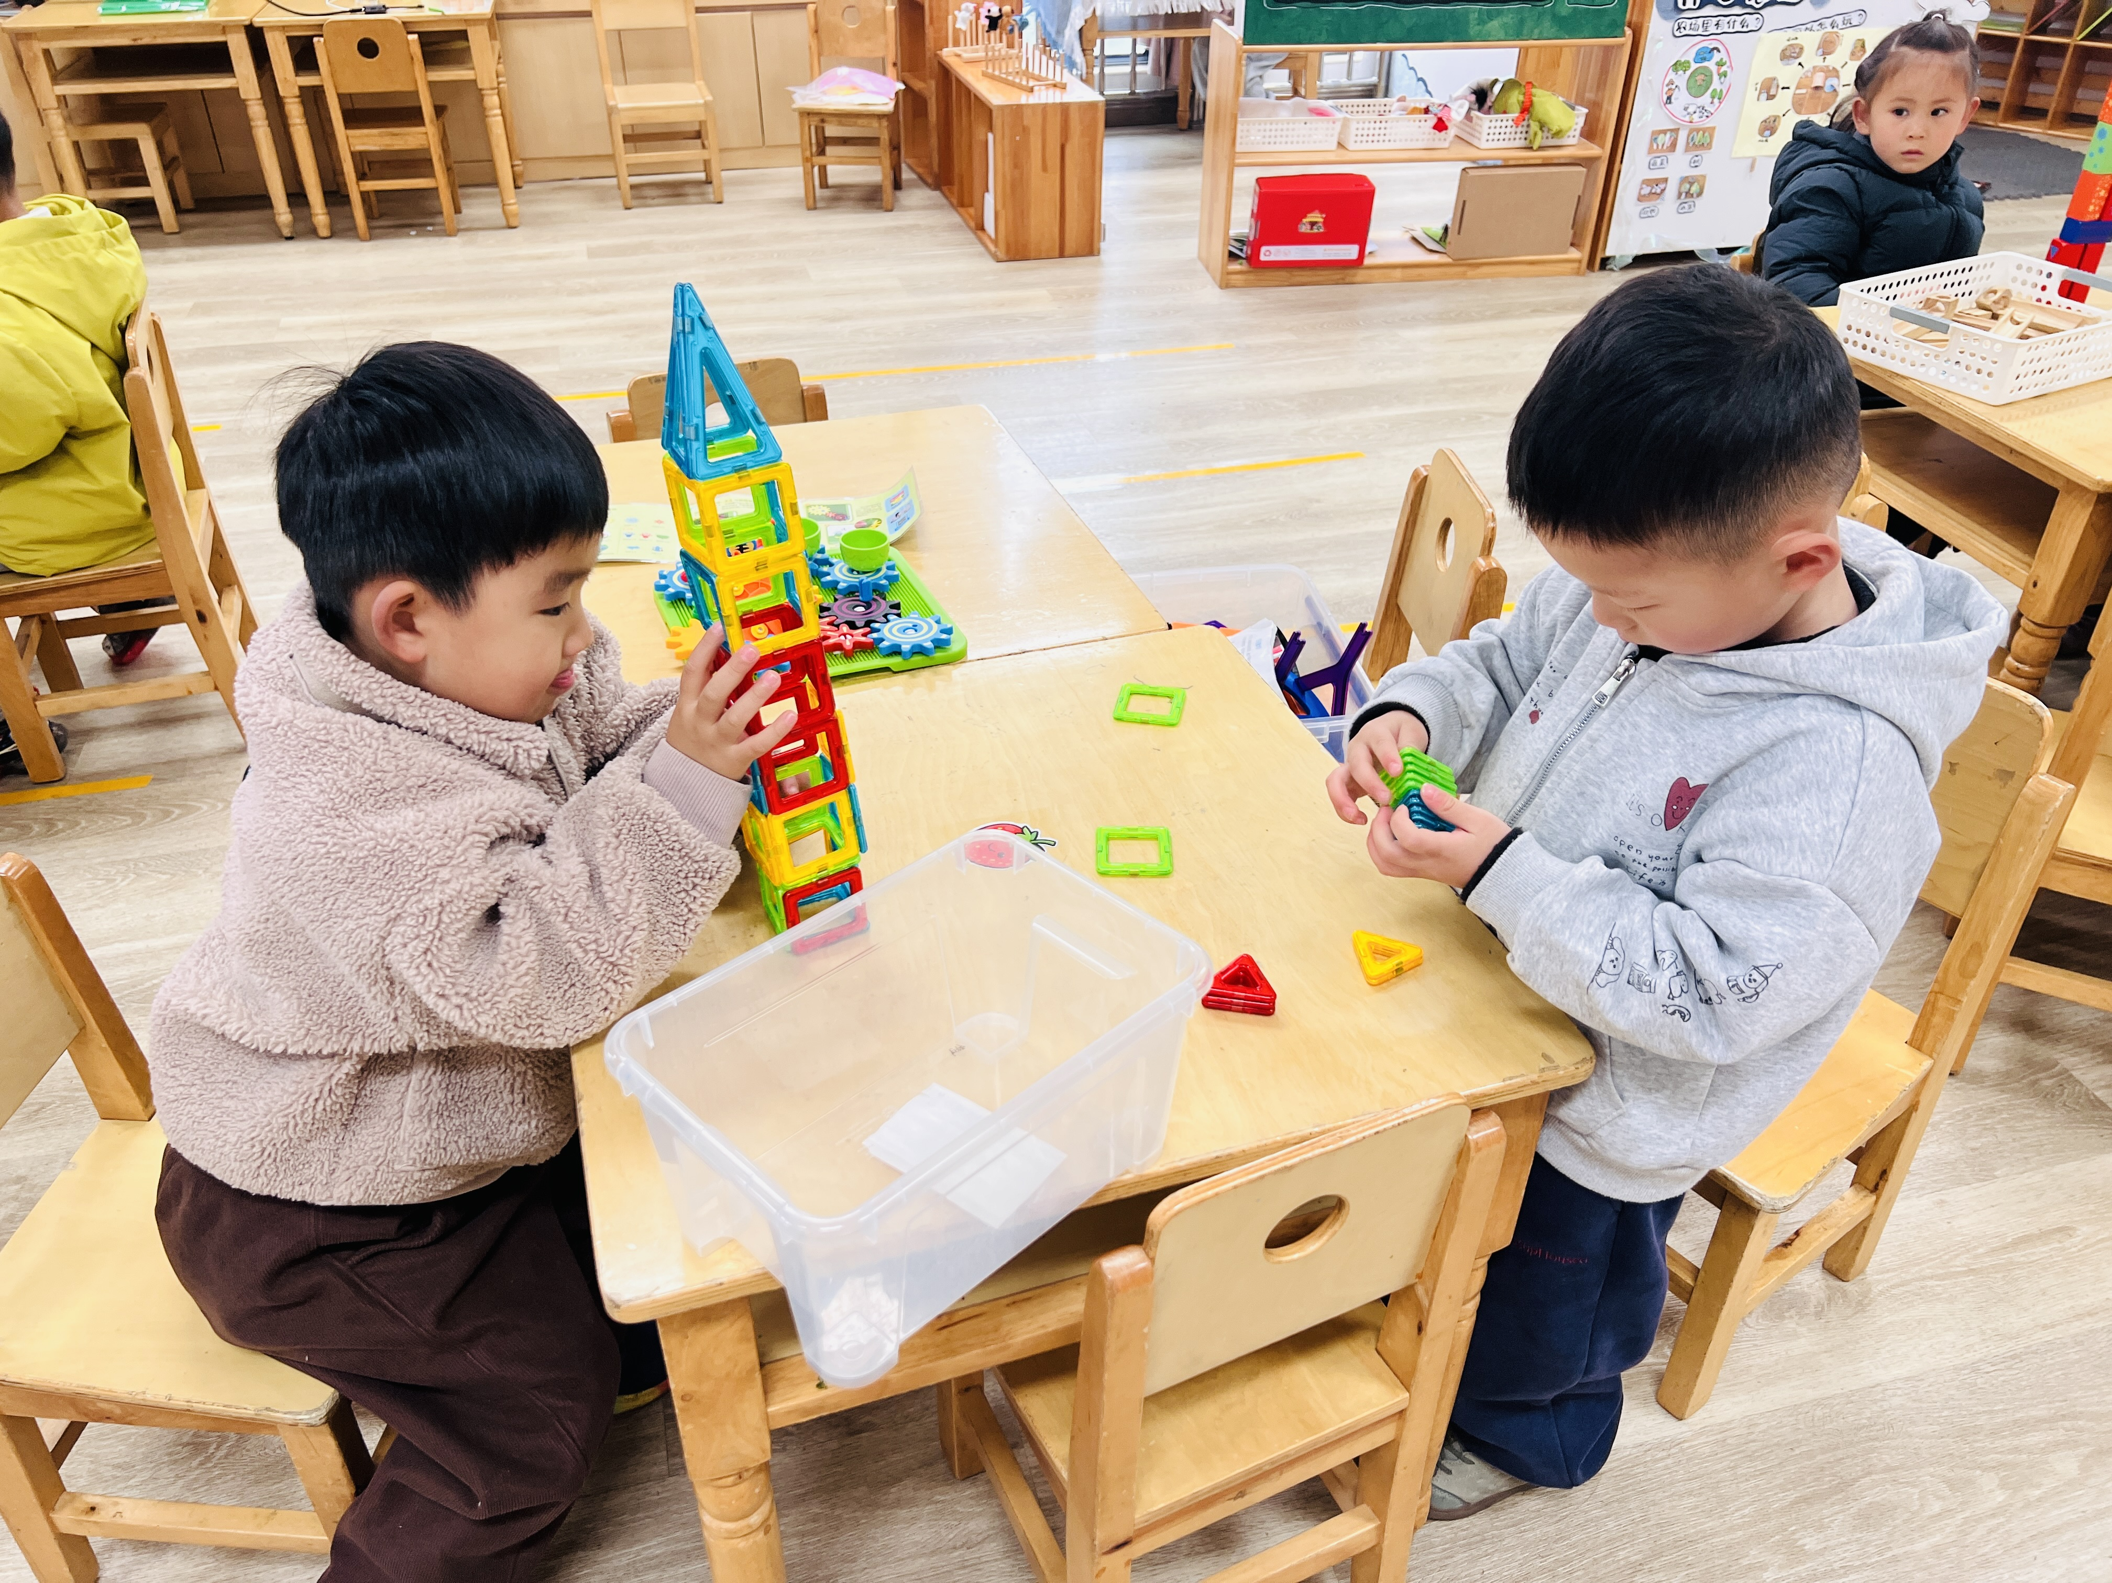 | 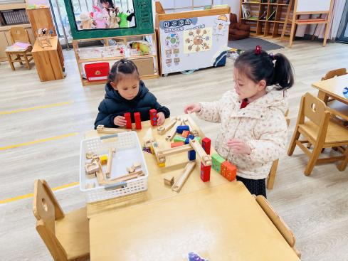 | 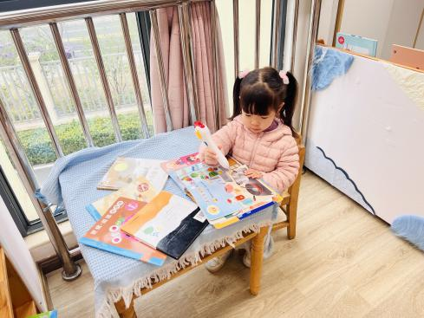
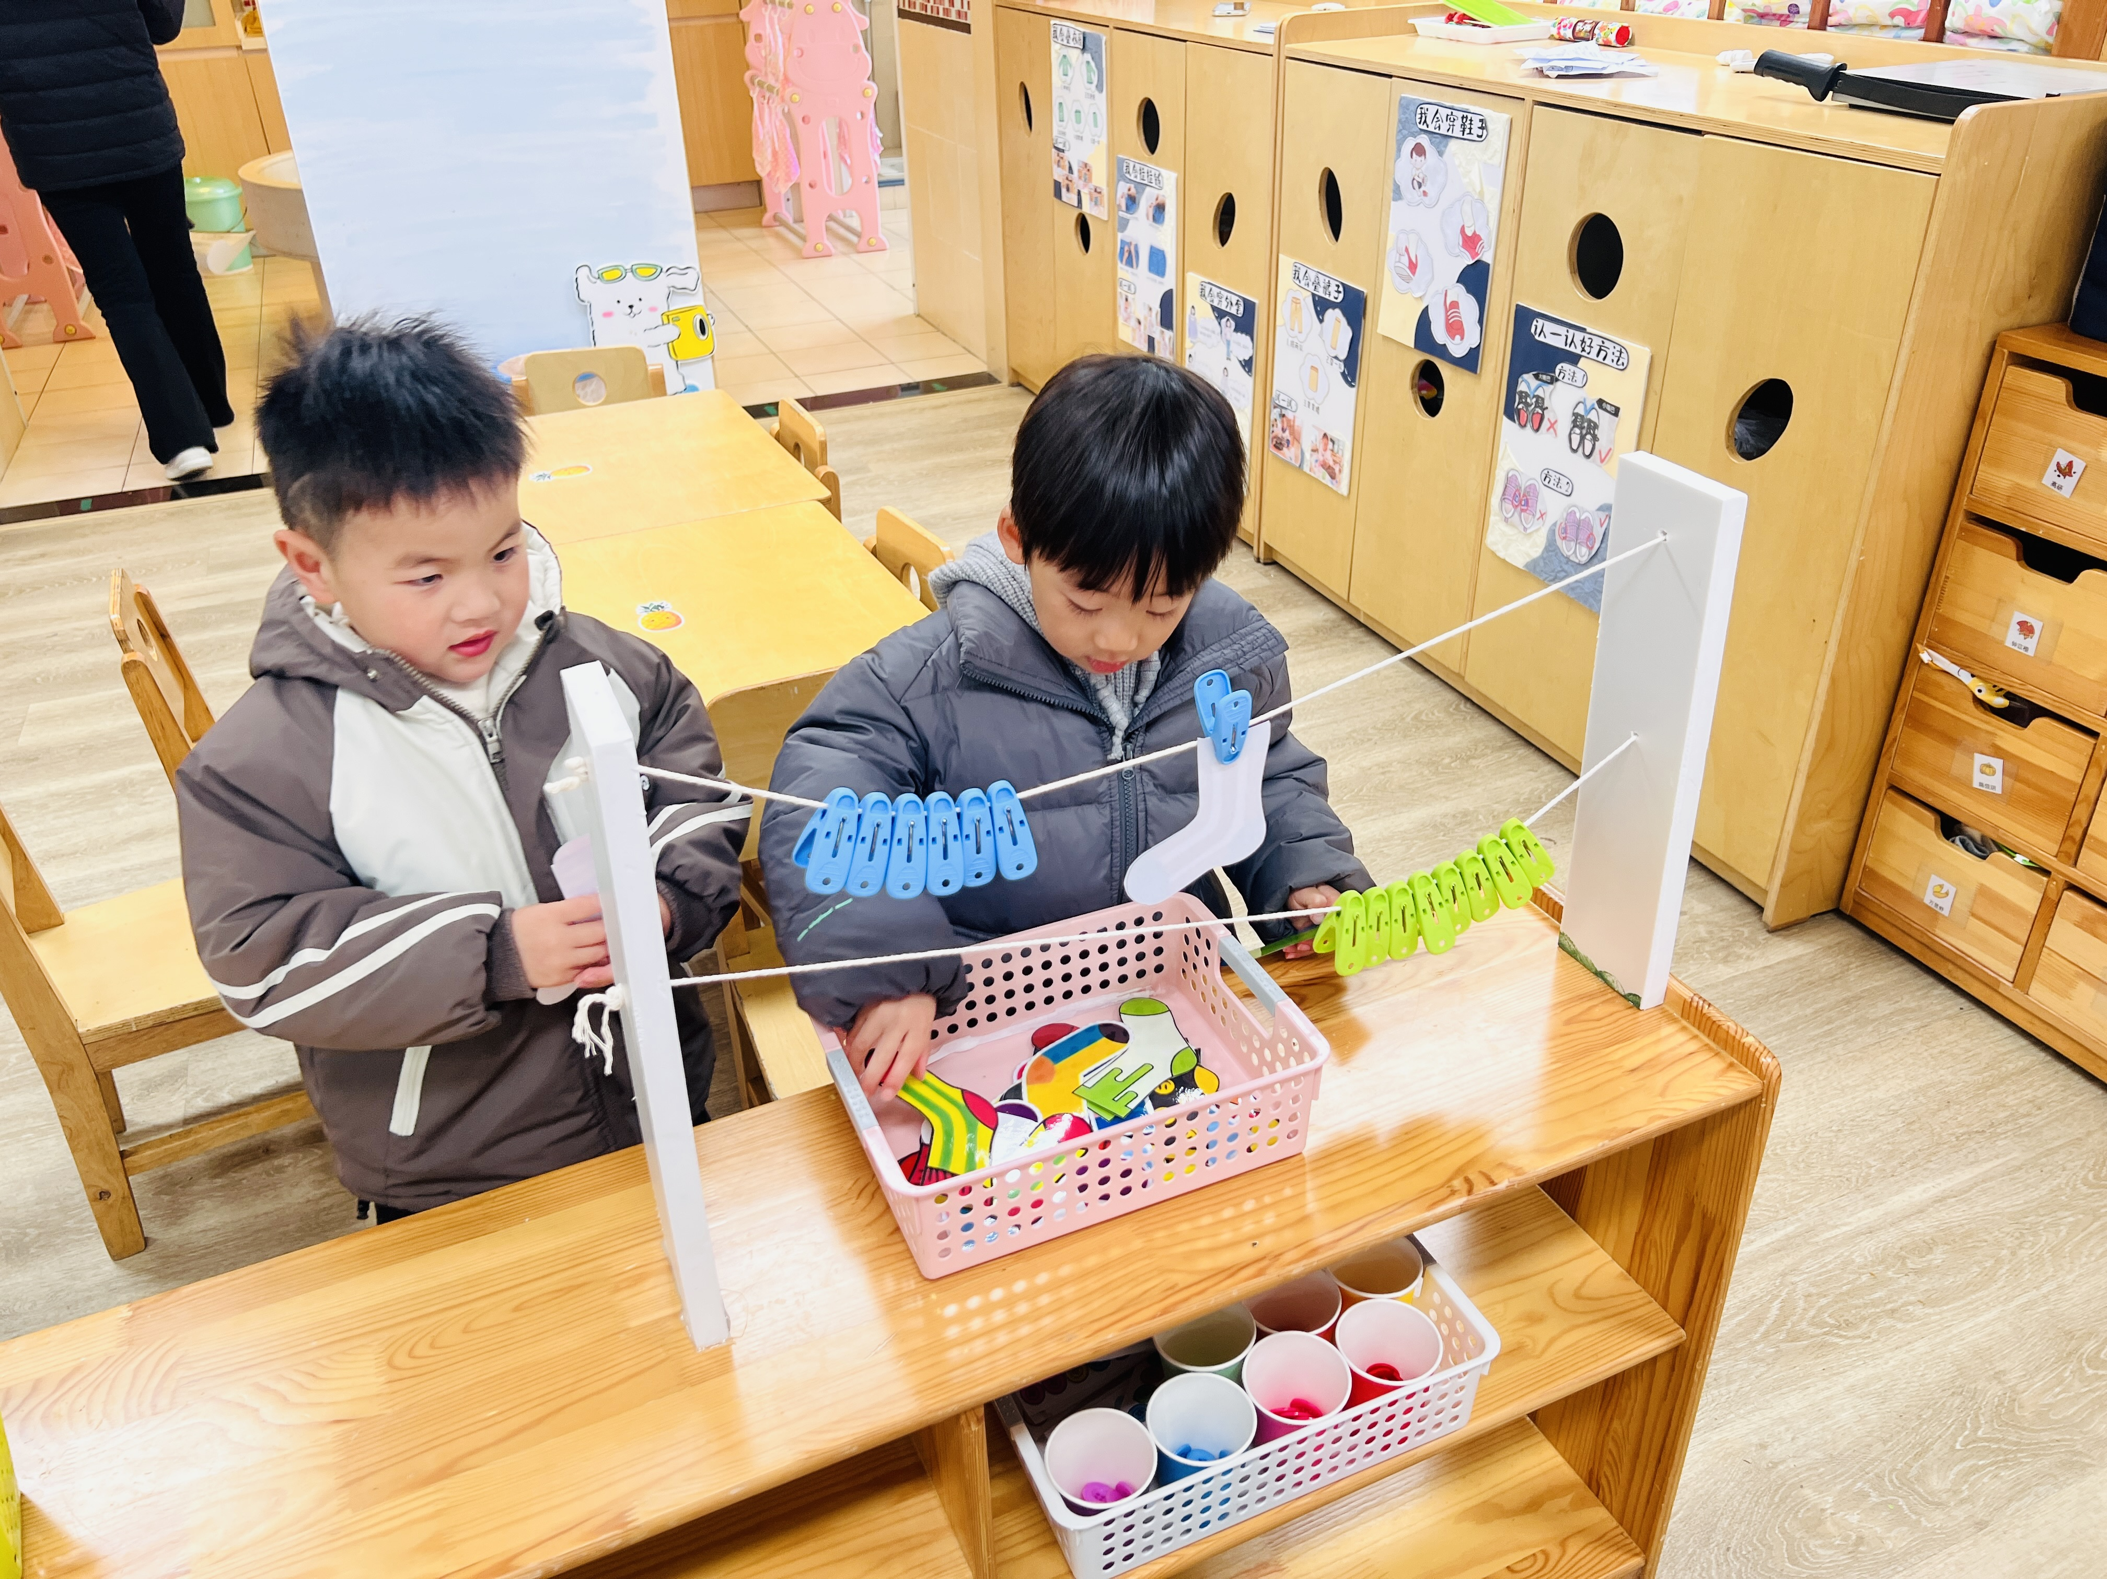 | 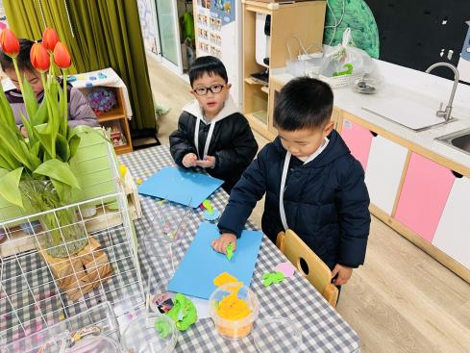 | 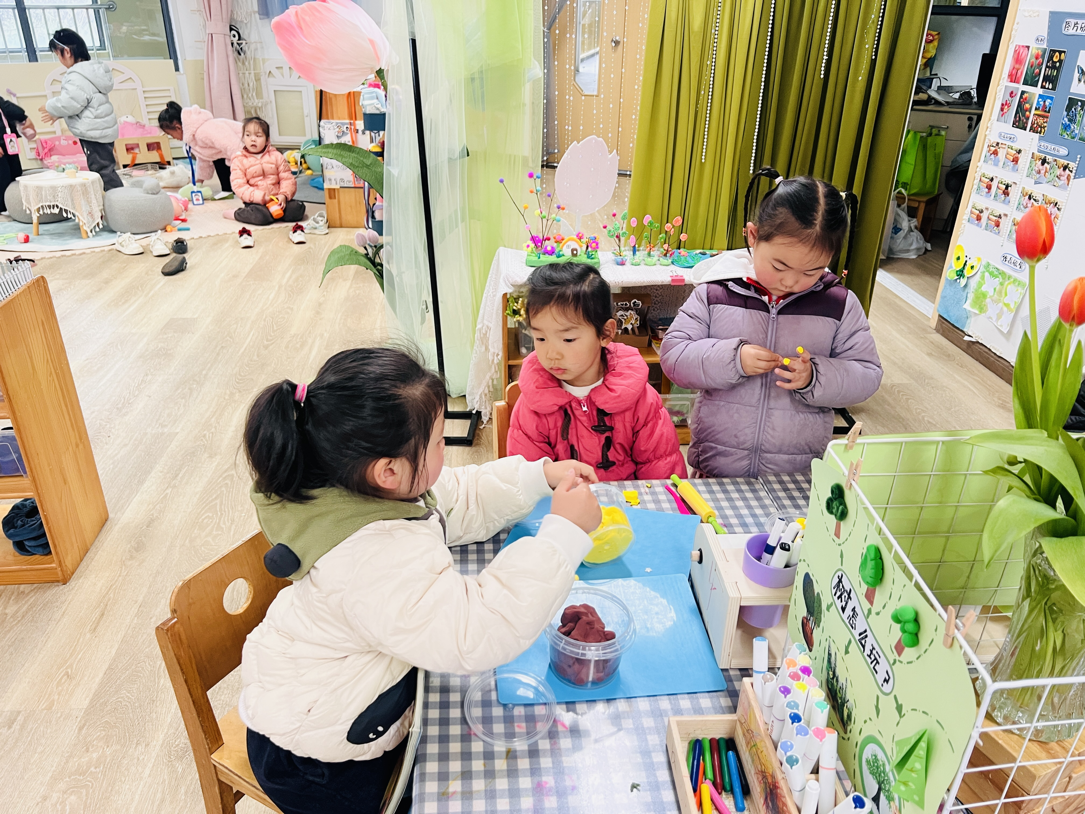

娃娃家：蒲书瑶、丁奕辰在餐厅吃火锅；高研、王清羽、陈锦瑜、王以沫、姚远在房间给宝宝喂奶、洗澡。
万能工匠：万昱舒、刘熠赫用长红管、绿叶、桨片等拼搭春天的花和风向标。
建构区：赵永辰、戴金轩在桌面建构用拼插积木铺地砖；黄宇泽、郭旭用乐高拼搭火车站；周昕妤在地面建构拼搭动物园。
益智区：郭闻政、刘砚宁玩《齿轮转转转》和《百变磁力片》；杨岑玥、孙若黎一起玩《轨道弹珠》。
图书区：陆悠悠用点读笔点读《“好吃”的声音》。
生活区：李景行、张存熙玩晒袜子。
美工区：钟苡橙、马欣雨、范诗婷、白宇阳用太空泥制作《春天的花》。
四、集体活动篇：
音乐：春天
歌曲《春天》是一首欢快活泼，富有朝气的儿童歌曲。歌曲用欢快的情绪，清新的词句，描绘了春天来临，大自然一片生机勃勃的景象，同时也从一个儿童天真烂漫的视角出发，对春天大自然的形象展开了充分的想象和联想，充满了童趣。歌曲中运用了连续的八分音符节奏及休止更表达了春天万物苏醒的高兴、愉快的心情。
活动中，丁奕辰、黄宇泽、戴金轩、白宇阳、李景行、张存熙、朱子元、郭闻政、赵永辰、郭旭、刘砚宁、刘熠赫、万昱舒、高研、范诗婷、孙若黎、王以沫、蒲书瑶、杨岑玥、王清羽、钟苡橙、马欣雨、陈锦瑜、陆悠悠、周昕妤、姚远能仔细倾听音乐，并能借助图谱理解歌曲内容，感受歌曲活泼、欢快的旋律；演唱歌曲时能用连贯和跳跃的唱法歌唱，并用喜欢的动作进行表演。。
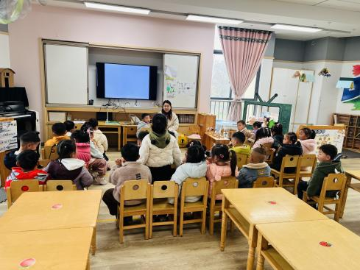 | 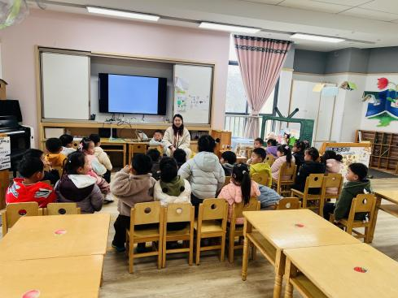 | 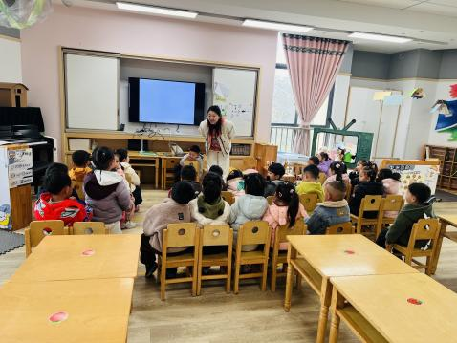
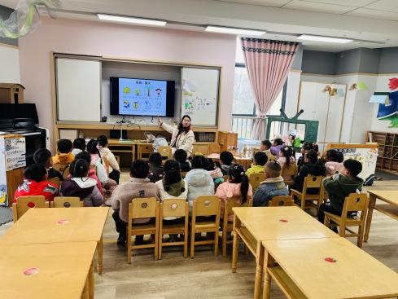 | 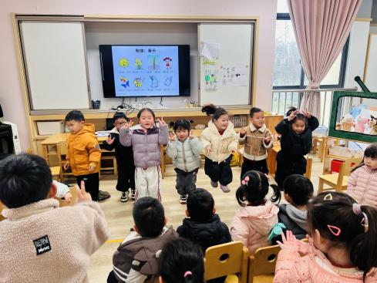 | 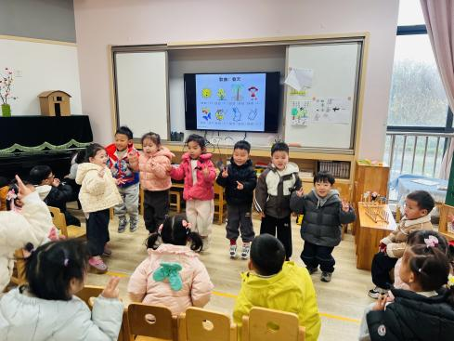

五、生活篇：
今天午餐是小米饭、西芹炒鸭胗、莴苣炒香干、银鱼羹。水果是甜瓜、人参果。午点是三鲜水饺、酸奶。餐前，宝贝们能在老师的引导下按小组顺序小便、洗手，自主端饭菜吃饭，饭后再提醒下也能及时做好饭后三件事。
丁奕辰、黄宇泽、戴金轩、白宇阳、李景行、张存熙、郭闻政、赵永辰、郭旭、刘熠赫、万昱舒、高研、范诗婷、王以沫、蒲书瑶、杨岑玥、王清羽、钟苡橙、马欣雨、陆悠悠、周昕妤、姚远今天的饭、菜、汤全部吃完。
朱子元、刘砚宁、孙若黎、陈锦瑜菜没吃完。
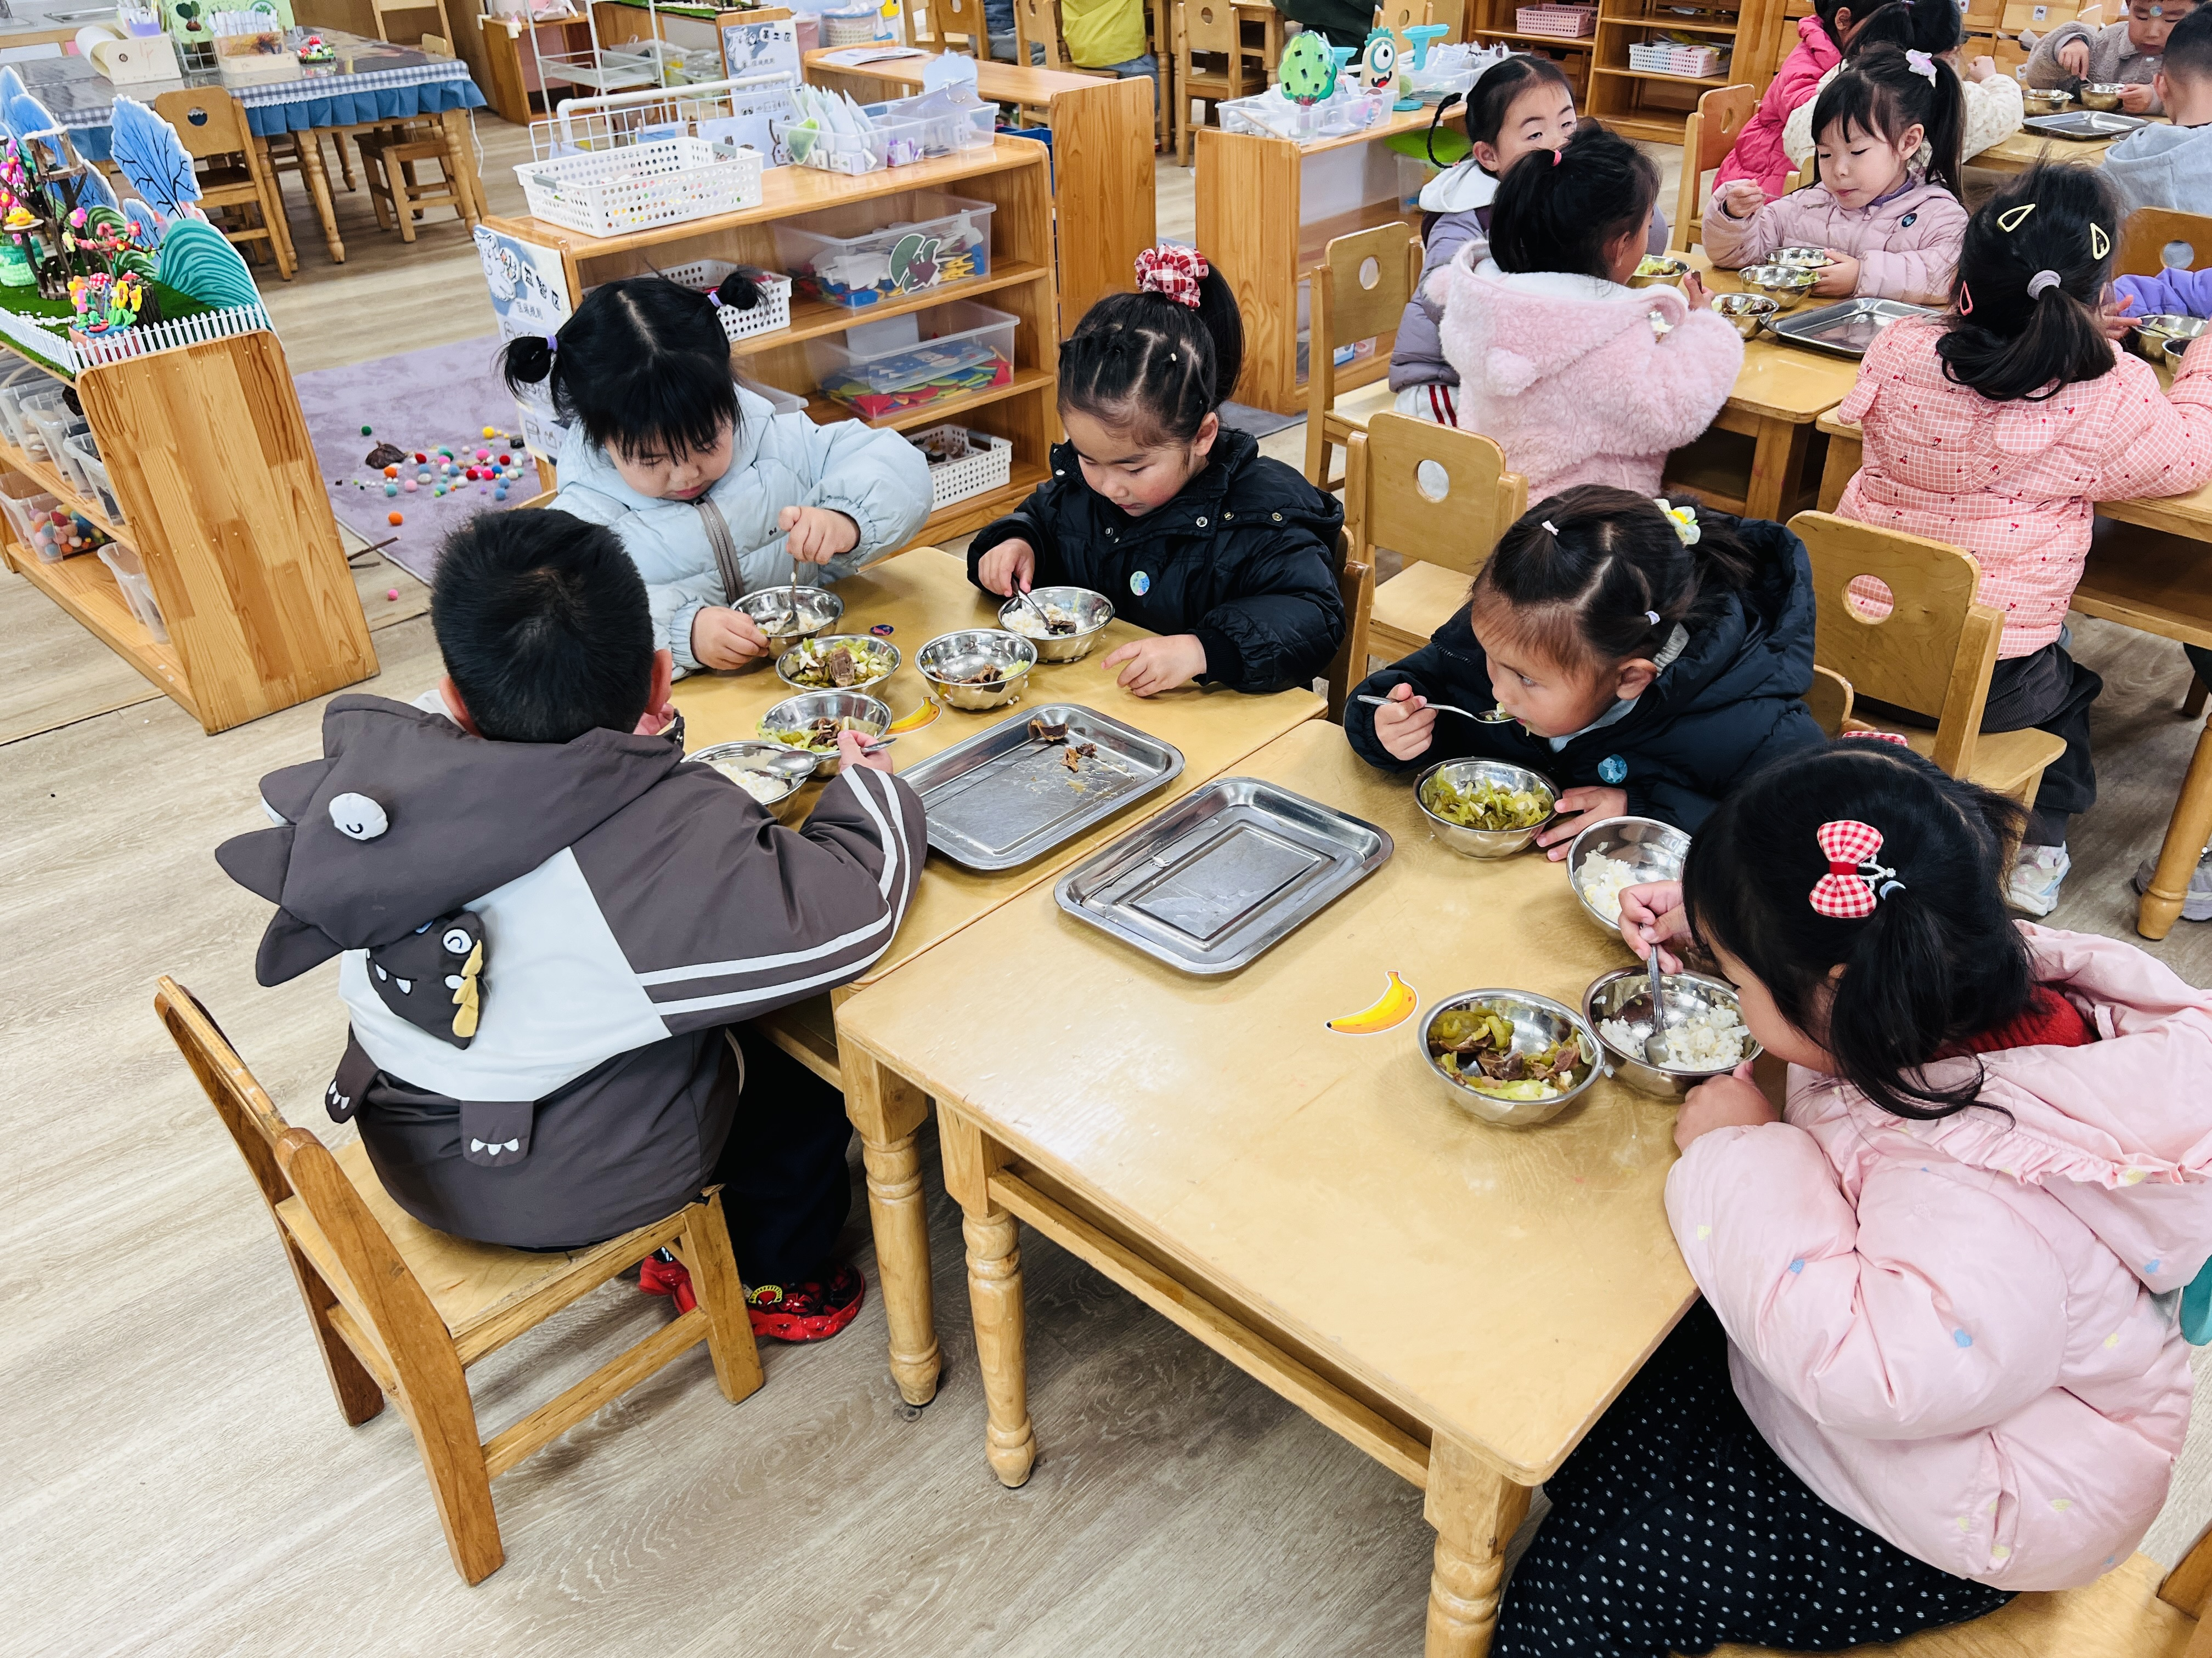 | 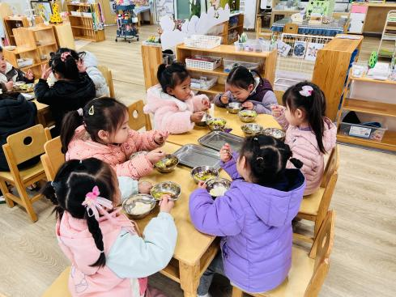 | 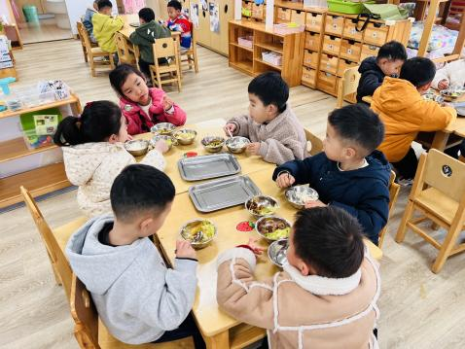
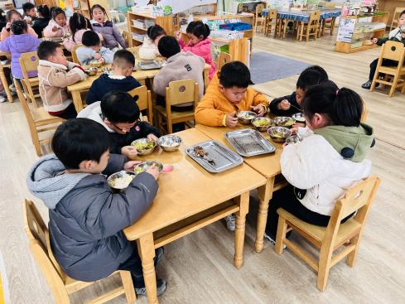 | 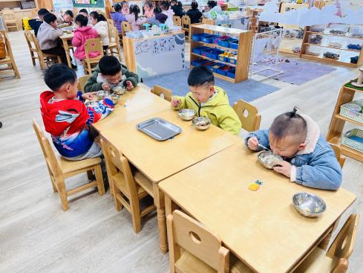

六、家园合作：
近期诺如、流感、手足口病、水痘等传染病高发，请家长注意关注孩子的体征，身体不适建议在家休息并及时就医。

